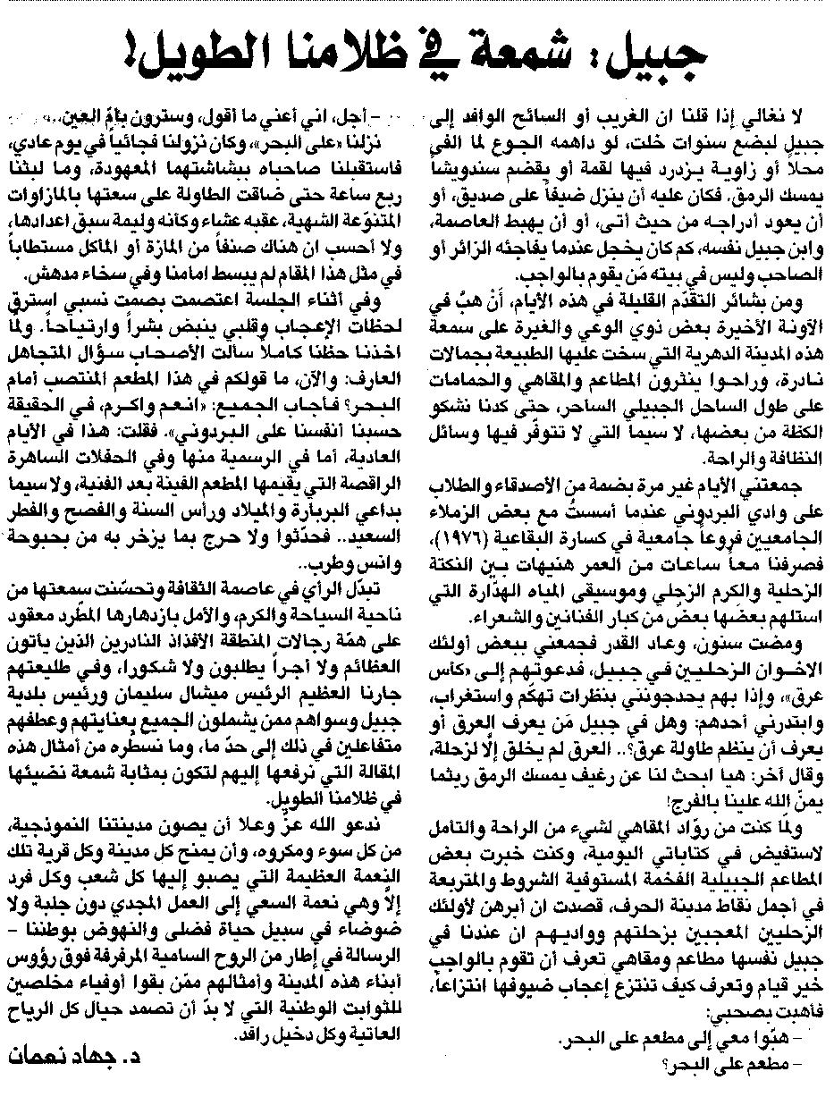

اللواء و سواها ـ 17/8/2015

